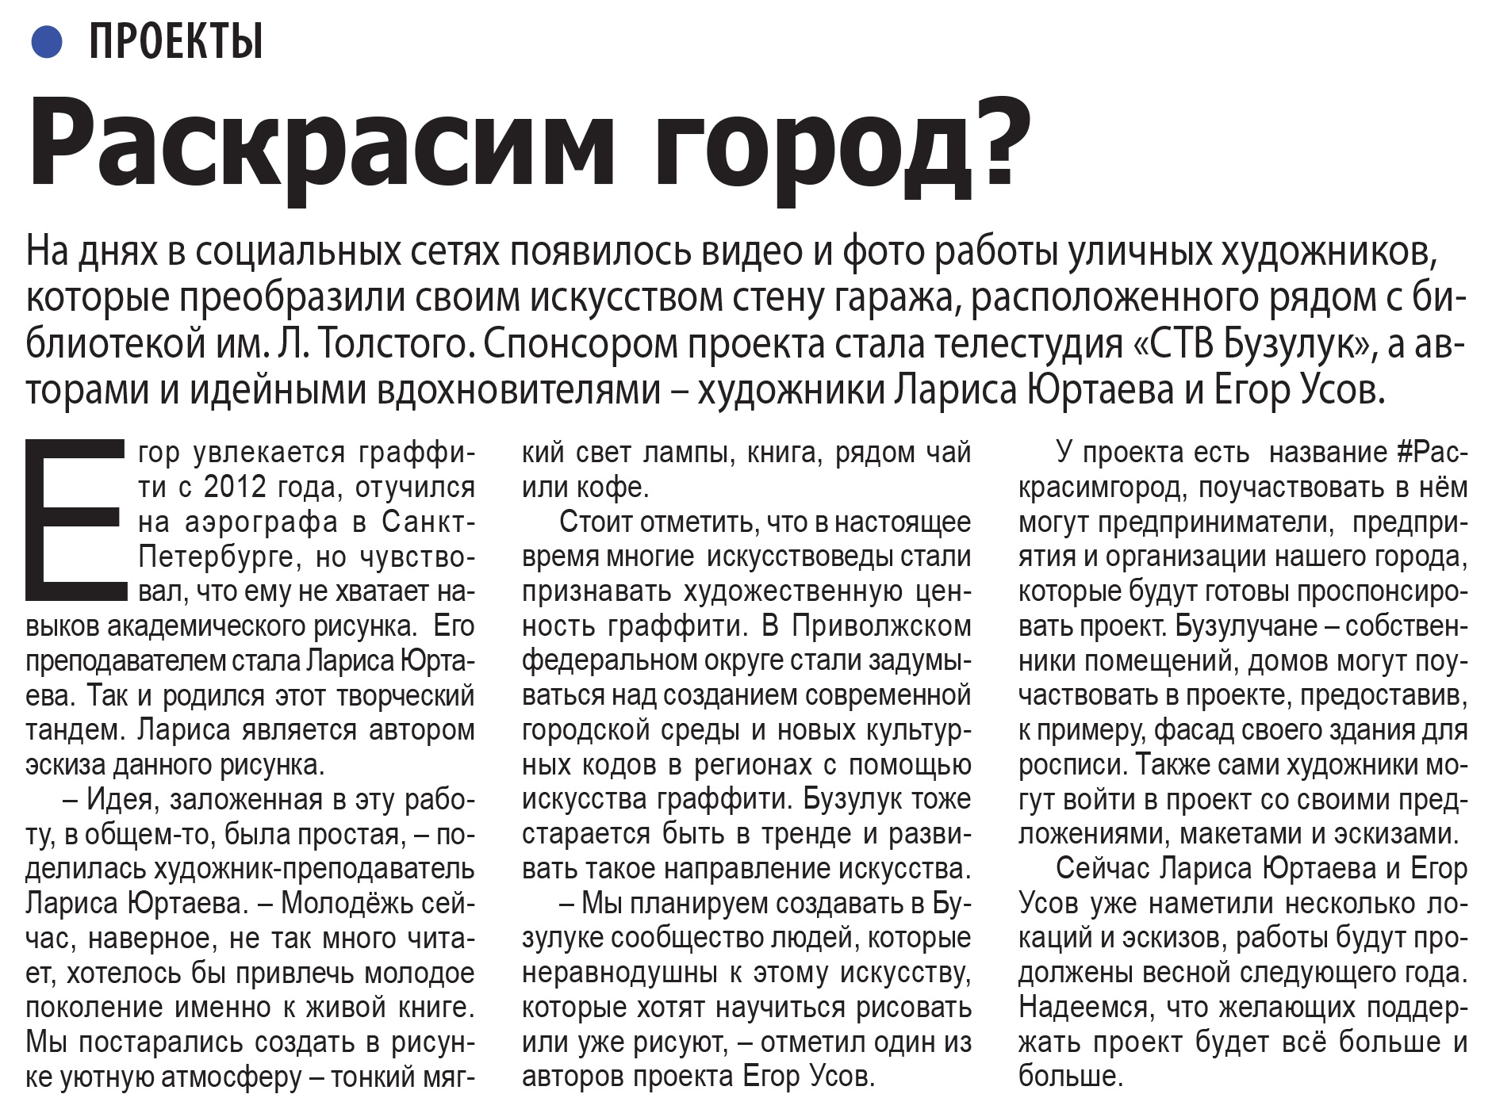

**Раскрасим город? // Наш город. – 2020. – 11 ноября. – С. 7.**